- DB Schema는 소스 트리의 src/main/resources/egovframework/sqlmap/ezEKP/create_tables_mysql.sql 파일에 저장된다.
- DB로부터 create_tables_mysql.sql 파일을 생성하는 방법은 다음과 같다.
  - MySQL Workbench를 실행하고 jmocha DB에 접근할 수 있는 계정으로 MariaDB에 접속한다.
  - Server>Data Export 메뉴를 선택한다.
  - jmocha DB를 선택하고 Dump Structure Only를 선택한다.
  - 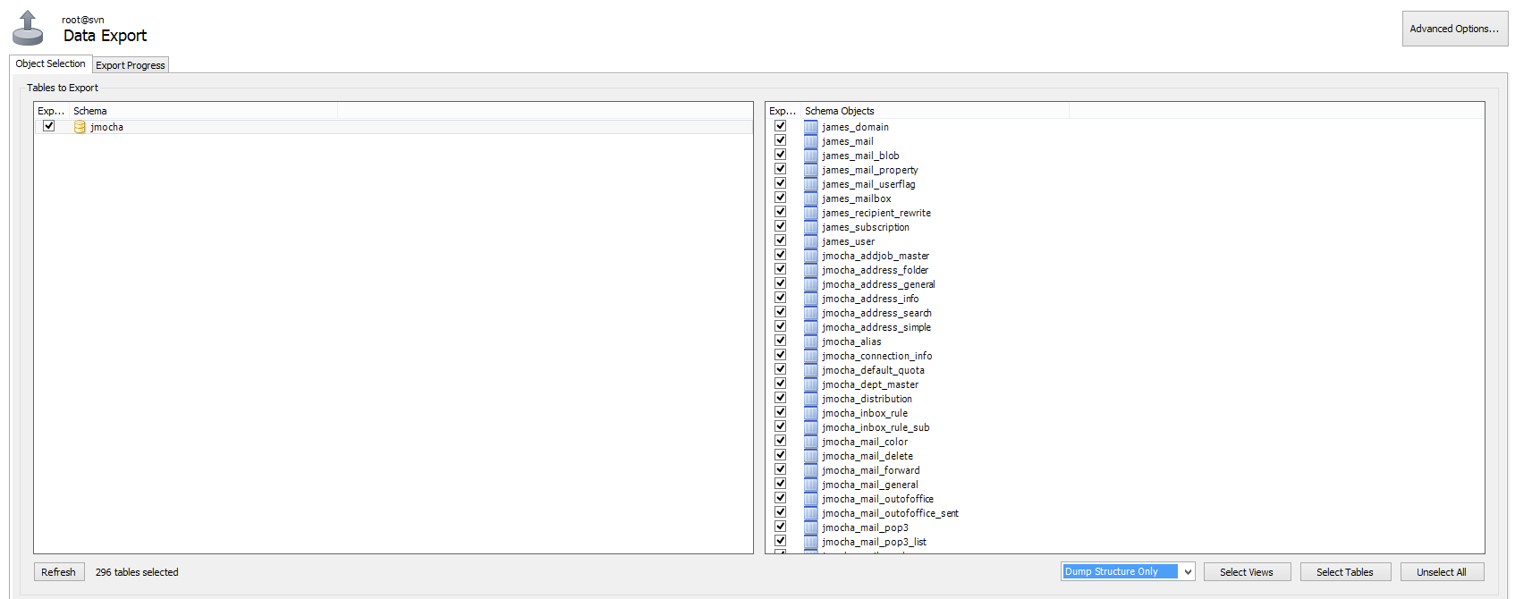
  - Export Options에서 Export to Self-Contained File을 선택한다.
  - 오른쪽 하단의 Start Export 버튼을 누른다.
  - Export가 완료되면 Dump된 sql 파일을 Notepad++ 에디터로 연다.
  - 맨위 상단의 --로 시작되는 주석 부분과 Blank Line을 삭제한다.
  - 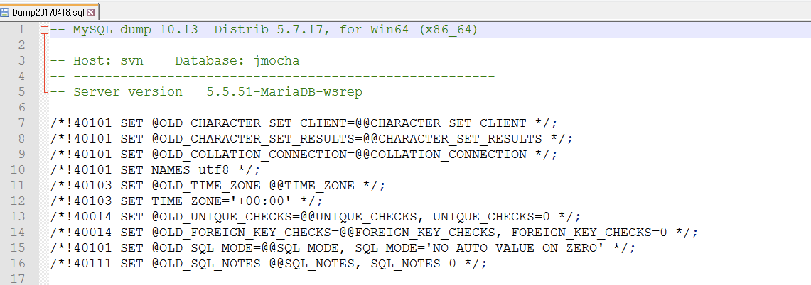
  - 삭제 후에는 다음과 같이 된다.
  - 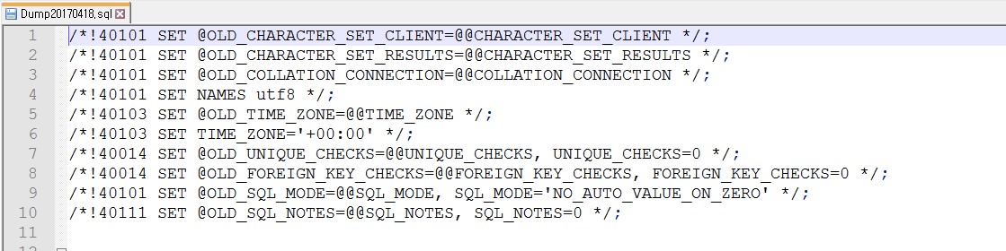
  - 맨 하단의 --로 시작하는 주석 부분과 Blank Line을 삭제한다.
  - 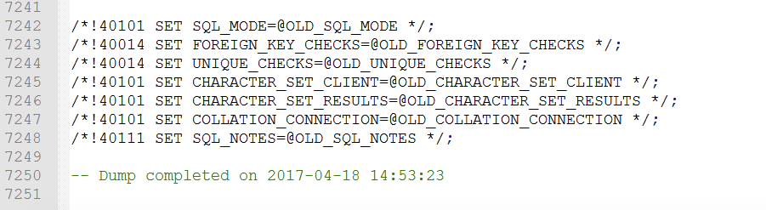
  - 삭제 후에는 다음과 같이 된다.
  - 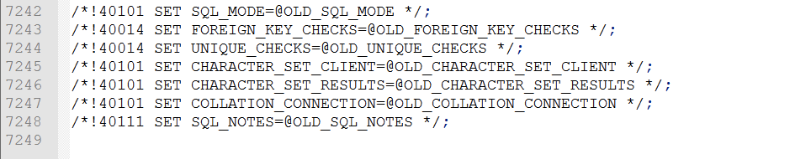
  - 다음과 같이 AUTO_INCREMENT 필드가 다음에 할당될 번호를 갖고 있는 테이블이 있으므로 해당 부분을 제거해야 한다.
  - 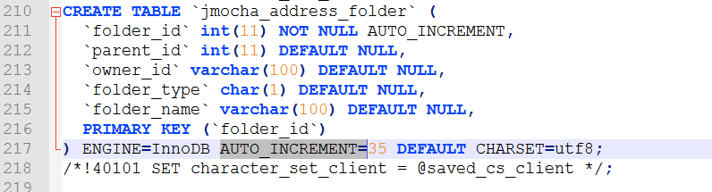
  - Notepad++의 '바꾸기' 메뉴를 실행시키고 '검색모드'를 '정규 표현식'으로 선택한 다음 '찾을 내용'으로 'AUTO_INCREMENT=\d+ ' (맨 마지막에 공백이 있음)을 입력하고 '바꿀 내용'은 비워둔채 '모두 바꾸기'를 수행한다.
  - 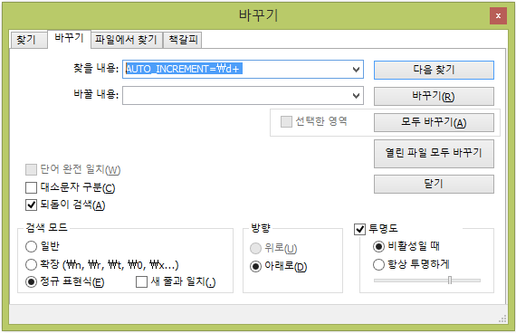
  - '찾기'에서 'AUTO_INCREMENT='로 검색하여 제대로 삭제되었는지 확인한 후 파일을 저장한다.
  - 최종 파일로 create_tables_mysql.sql을 교체한 후 git에 commit 한다.

